ЛАБОРАТОРНАЯ РАБОТА

Применение генерации данных в различных отраслях

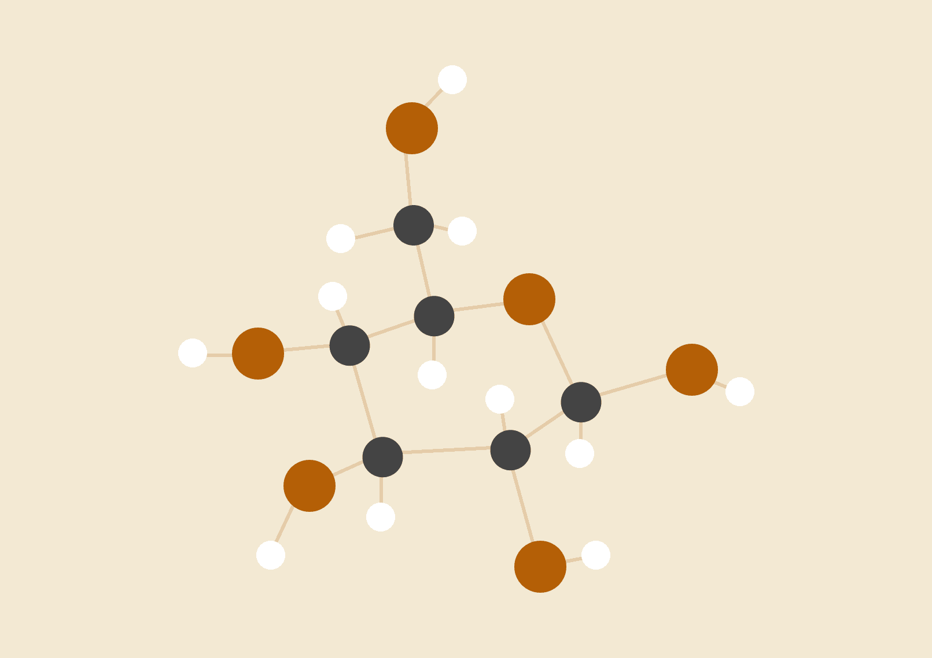

**Ережеп Бекарыс**

04.02.2025

AIU, 3-курс, ВТИПО-22А, Анализ данных

# ВВЕДЕНИЕ

Технологии больших данных обеспечивают доступ к качественно новым знаниям и возможностям, которые не только дают компаниям конкурентное преимущество на рынке, но и развивают индустрию в целом, задействуют скрытый потенциал. Такие перспективы открыты более чем для двадцати отраслей: от финансовых организаций и госсектора до металлургии и нефтегазовой промышленности.

# Здравоохранение

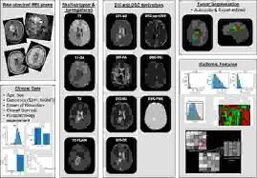Искусственный интеллект способен обнаруживать и классифицировать патологические образования. Для этого он анализирует изображения, полученные с помощью инструментальных методов исследования. Это особенно важно для диагностики доброкачественности или злокачественности опухоли.

Умный помощник врача «ТОП-3» от российской компании СберМедИИ помогает в постановке диагноза. Для этого математическая модель на основе нейронных сетей анализирует историю болезни пациента.

Алгоритм работы сервиса:

* Врач загружает сведения электронной медицинской карты или анамнеза.
* Искусственный интеллект сравнивает входные данные с уже имеющимися анамнезами с определённым диагнозом.
* Результаты работы алгоритмов — это 3 наиболее вероятных диагноза, соответствующих номенклатуре МКБ-10.

# Розничная торговля

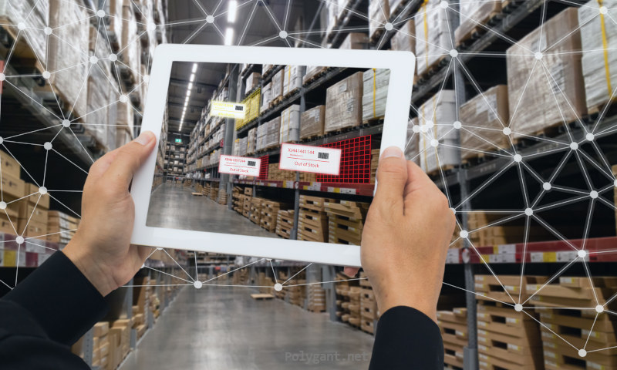

# *Искусственный интеллект обещает перевернуть мир розничной торговли. Компании активно экспериментируют с новыми технологиями, создавая персонализированные предложения, виртуальных консультантов и многое другое. ИИ станет настоящим двигателем роста для ритейла, и те компании, которые не упустят этот шанс, обретут мощное конкурентное преимущество и не окажутся на обочине рынка.*

Современные ритейлеры используют искусственный интеллект для общения со своими клиентами через индивидуальные онлайн-интерфейсы, роботов-продажников, социальные сети. С его помощью ритейлеры, ведущие электронную торговлю, предлагают клиентам удобный способ выбора продукции.

# 

# Финансовая отрасль



Финансовый сектор вошел в число сфер экономики, в которых технологии ИИ внедряются наиболее активно. При этом степень проникновения ИИ в бизнес-процессы финансовых организаций – одна из самых высоких.

Можно отметить несколько основных направлений использования ИИ на финансовом рынке:

* Скоринг и андеррайтинг. Системы оценки кредитоспособности, управляемые ИИ, могут предлагать моментальные решения, дополняя традиционные методы оценки. Например, анализ оплаты счетов за коммунальные услуги позволяет точнее рассчитать кредитный рейтинг для клиентов, у которых недостаточно кредитной истории.
* Роботы-советники. Такие автоматизированные системы предлагают инвестиционные рекомендации, адаптированные к конкретным обстоятельствам и индивидуальным предпочтениям клиентов финансовых институтов. Упрощение выполнения требований регуляторов (RegTech).
* Мониторинг обращений клиентов и урегулирования претензий. ИИ может применяться для классификации поступающих обращений, автоматического считывания и обработки больших массивов текстовых данных.

# 

# Статистика

|  |  |  |  |  |  |  |
| --- | --- | --- | --- | --- | --- | --- |
| kjhiun |  |  |  |  |  |  |
|  |  |  |  |  | khui |  |
|  |  |  |  |  |  |  |

# 

# Искусственный интеллект широко применяется в различных сферах. Наиболее распространены **расширенные агенты по обслуживанию клиентов** (12,2%), **рекомендации и дополнения к продажам** (8,4%) и **ИТ-оптимизация** (6,8%). Также ИИ используется для **анализа мошенничества** (6,0%) и **виртуальных помощников** (5,9%). Однако большая часть (60,7%) приходится на другие сценарии, включая автоматизацию, медицину и аналитику. Эти технологии продолжают активно развиваться, повышая эффективность бизнеса и удобство для пользователей.

# 

|  |  |  |  |  |  |
| --- | --- | --- | --- | --- | --- |
| 1 | 2 | 3 | 4 | 5 | 6 |
| 11 | 12 | 13 | 14 | 15 | 16 |
| 21 | 22 | 23 | 24 | 25 | 26 |

# 

# 

# РЕЗУЛЬТАТЫ

Результаты использования ИИ-инструментов в разных отраслях:

1. **Здравоохранение:**
   * Система СберМедИИ
   * Диагностика заболеваний с помощью ИИ (анализ медицинских изображений)
   * Персонализированные медицинские рекомендации
2. **Розничная торговля:**
   * Персонализированные рекомендации
   * Роботы-консультанты
   * Чат-боты
   * Интеллектуальные системы управления запасами
3. **Финансовая отрасль:**
   * Кредитный скоринг и андеррайтинг с помощью ИИ
   * Роботы-советники
   * Автоматизация работы с клиентами (обработка запросов, мошенничество)
4. **Производственная отрасль:**
   * Предсказательная аналитика (предотвращение поломок оборудования)
   * Интеллектуальные системы управления производственными процессами
5. **Государственный сектор:**
   * Автоматизация административных процессов
   * Анализ больших данных для планирования и принятия решений

# 

# 

# 

# 

# ВЫВОДЫ

1. **ИИ улучшает эффективность** и оптимизирует процессы в различных отраслях, таких как здравоохранение, ритейл, финансы и производство.
2. В **здравоохранении** ИИ помогает точнее ставить диагнозы и анализировать медицинские данные.
3. В **розничной торговле** ИИ повышает клиентскую удовлетворенность через персонализированные предложения и оптимизацию логистики.
4. В **финансах** ИИ улучшает кредитные решения, автоматизирует обслуживание клиентов и повышает безопасность.
5. В **производстве** ИИ помогает прогнозировать поломки и повышать производственную эффективность.
6. В **государственном секторе** ИИ оптимизирует административные процессы и улучшает планирование.
7. **Технологии ИИ** открывают новые возможности для улучшения качества жизни и бизнеса, требуя внимательного подхода к вопросам безопасности данных.

|  |  |  |
| --- | --- | --- |
| id | name | surname |
| 1 | Alex | Jonn |
| 2 | Donn | Flex |

# СПИСОК ЛИТЕРАТУРЫ

1. https://sbermed.ai/postanovka-diagnoza-neyrosetyu
2. https://www.cnews.ru/articles/bolshie_dannye_v_raznyh_otraslyah_stsenarii
3. https://econs.online/articles/finansy/iskusstvennyy-intellekt-na-finansovom-rynke-regulirovanie-i-razvitie/
4. https://chatgpt.com/